Час бр.1: Мало и големо
Во македонскиот јазик имаме можност од повеќето именки да направиме нова форма со која би кажале дали нештото кое го означуваат е мало или нештото е големо.
Разгледај ги сликите на страна 112 од твојот учебник. Што забележуваш?
Од основната форма на именката рака, куќа, нос и мачка се изведени нови зборови со менување на завршетокот на зборот. На левата страна зборовите ни означуваат нешто мало, слатко и мило, додека на десната страна истите именки се направени да звучат големи/огромни. Забележи со кои букви завршуваат зборовите на десната страна!
Ваквото менување на зборовите кои означуваат нешто мало или големо имаат и посебно име. Во училишната тетратка препиши го планот на таблата даден подолу.
Мало и големо
Деминутив - збор кој во однос на основната именка означува нешто мало или смалено (пр. маченце, раченце и сл.).
Аугментатив - збор кој во однос на основната именка означува нешто големо или зголемено (пр. мачиште, рачиште и сл.).

Во училишната тетратка одговори на барањата во учебникот во делот „Примени го наученото“. Следи го примерот и секоја именка еднаш запиши ја во нејзината деминутивна форма, а еднаш во нејзината аугментативна форма, а потоа продолжи и со втората и третата вежба.

Час бр.2 : Големо и мало – вежби
Следи ги насоките на наставниот лист и работи во твојата училишна тетратка.
1. За секоја од именките на сликата напиши по една реченица во која ќе употребиш деминутивна форма на именката и по една реченица со аугментативна форма.
Пр. 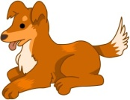
a) Ова кученце е старо само два месеци.
б) Кучиштето на Мите припаѓа на расата шарпланинци.
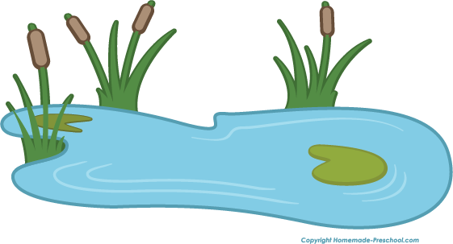

2. Во дадените реченици пронајди ги зборовите кои означуваат мали и големи форми на именката. Препиши ги во твојата училишна тетратка и подвлечи ги деминутивите со сина, а аугментативите со црвена боичка.
- Еден сончев ден на игралиштето една група на дечиња весело си играа со нивните шарени топчиња.
- Погледни го она ѓубриште кое дечињата го оставија зад себе.
- Тревиштето е толку пораснато што веќе не можеме да го видиме цвеќенцето што го посадивме.
- Наместо паркче за деца сега тука ќе изградат уште едно зградиште.
3. Во домашната тетратка реши ги посочените задачи на страна 113 од твојот учебник.

